Jednodnevni izlet - Grac
Program putovanja (21.04.2018. Subota)
Polazak grupe sa autobuske stanice u Bijeljini u 01:00h. Noćna vožnja kroz Hrvatsku i Sloveniju. Usputno zadržavanje u šoping centru „Seiersberg”. Po dolasku u Grac razgledanje grada: staro gradsko jezgro koje se nalazi pod zaštitom UNESCO-a, Landhaus, zgrada Opere, Glockenspiel, Katedrala, simboli grada – tvrđava Schlossberg sa sat-kulom i čuveno arhitektonsko zdanje Kunsthaus. Nakon obilaska grada slobodno vreme za individualne aktivnosti. Polazak grupe u dogovoreno vrijeme. Dolazak u Bijeljinu u ranim jutarnjim časovima.

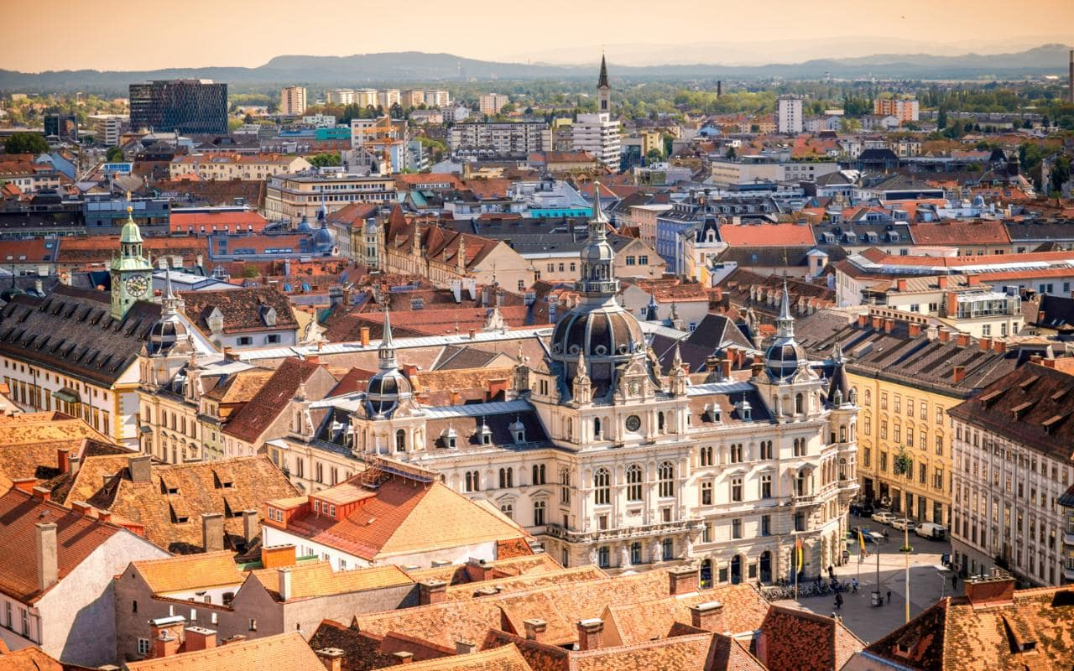

CIJENA ARANŽMANA: 49KM
Cijena aranžmana obuhvata:
- Prevoz autobusima visoke turističke klase (klima, DVD/TV, WiFi),
- Usluge vodiča tokom putovanja,
- Troškovi organizacije putovanja.
Aranžman ne obuhvata:
- Troškovi putnog zdravstvenog osiguranja,
- Individualni troškovi putnika.

SVE DODATNE INFORMACIJE I REZERVACIJE:
Turistička agencija “Semberija Transport” Bijeljina
Tel: 055/201-126, 055/212-411, Viber: 066/713-726
Turistička agencija Janja 055/544-252
E-mail: agencijabijeljina@semberijatransport.com
Web: www.semberijatransport.com/agencija
Facebook: Turistička agencija Semberija Transport
Instagram: semberijatransporttravelagency

